UNIVERSIDAD EXTERNADO DE COLOMBIA: MÁS QUE UN CAMPUS

PRESENTADO POR:

MARIANA CASTILLO BOBADILLA,

MIGUEL ÁNGEL LAVAO BURBANO

COLEGIO LA PALESTINA I.E.D.

ÉNFASIS EN COMUNICACIÓN Y TECNOLOGÍA

PROYECTO

BOGOTÁ D.C.

2024

# Índice

**Índice 2**

**Introducción 3**

**Objetivos 4**

Objetivo general 4

Objetivos específicos 4

**Marco Teórico 5**

**Marco Procedimental 7**

**Recursos, Gastos y Presupuesto 9**

Tabla 1 9

Tabla 2 10

Tabla 3 11

**Referencias 12**

# Introducción

El Externado de Colombia se muestra como una fortaleza de excelencia académica y una comunidad comprometida, atrayendo estudiantes de trasfondos diversos a su institución. Situado en el nexo de la búsqueda por la educación y el crecimiento personal, la universidad ofrece un rico tejido de experiencias que moldean la vida de su comunidad. Un legado construido con años de esfuerzo para ofrecer una educación que toma prioridad en sus estudiantes permitiendo alcanzar su mayor potencial. Es esta imagen lo que intriga las bases de este proyecto con el que buscamos explorar la vida a través de las voces que hacen parte de la universidad.

En el centro de nuestra investigación se encuentra un profundo interés por entender las realidades de estos individuos. Desde los pasos que toman sus estudiantes para convertirse en graduados destacables hasta los métodos que sus maestros y sus trabajadores emplean para permitir que los sueños de sus estudiantes se cumplan, cada constituyente cumple un rol clave para el funcionamiento de la facultad. Al adentrarnos en sus historias buscamos desembrollar los hilos de solidaridad, desafío y crecimiento que unen a las personas de esta comunidad en su camino académico.

Para conseguir esta meta adoptamos un enfoque cualitativo, por medio de entrevistas y observación a la vida cotidiana dentro y en los alrededores del campus queremos capturar la esencia de la Universidad escuchando la opinión de quienes están dentro. Mostrar a través de un blog las narrativas y percepciones de la comunidad educativa de la universidad Externado de Colombia (estudiantes, profesores, personal administrativo) y sus egresados frente a la vida académica dentro de la institución con el fin de dar a conocer sus experiencias dentro de la comunidad educativa del colegio La Palestina como un referente universitario de calidad en la ciudad de Bogotá.

# Objetivos

## Objetivo general

Mostrar a través de un blog las narrativas y percepciones de la comunidad educativa de la universidad Externado de Colombia (estudiantes, profesores, personal administrativo) y sus egresados frente a la vida académica dentro de la institución con el fin de dar a conocer sus experiencias dentro de la comunidad educativa del colegio La Palestina como un referente universitario de calidad en la ciudad de Bogotá.

## Objetivos específicos

1. Recoger las experiencias, narrativas y percepciones de la comunidad educativa y de los egresados de la universidad Externado de Colombia mediante cuatro entrevistas que permitan capturar y comprender la vida académica en esta institución.
2. Producir dos fotogalerías que documenten y transmitan a través de imágenes, las narrativas y percepciones de la comunidad educativa de la universidad del Externado de Colombia y su vida a través de la academia.
3. Diseñar y gestionar un blog interactivo que permita comunicar la experiencia que tienen los actores educativos del Externado con el fin de generar reconocimiento de estas historias entre la comunidad educativa del colegio La Palestina.
4. Recopilar el trabajo con todas las narrativas capturadas en el blog y las fotogalerías dentro de un único documental que permita experimentar el proyecto de una forma inmersiva y compacta que sirva para dar a conocer este entorno académico dentro de la comunidad del Colegio La Palestina.

# Marco Teórico

La educación es un derecho fundamental alrededor del mundo. La Declaración Universal de los Derechos Humanos dicta en su artículo número 26 que "Toda persona tiene derecho a la educación. La educación debe ser gratuita, al menos en lo concerniente a la instrucción elemental y fundamental" (Asamblea General de la ONU, 1948). Actualmente, el modelo educativo colombiano comprende la educación básica primaria y secundaria, media y la educación superior; todas enmarcadas y protegidas dentro de la Constitución Política de Colombia (1991) en la "Ley General de Educación", la ley 115 de 1994; la ley 30 de 1992 y el artículo 67 del título 2.

La educación superior es definida por la Constitución Política de Colombia en la ley 30 de 1992 como un:

Proceso permanente que posibilita el desarrollo de las potencialidades del ser humano de una manera integral, se realiza con posterioridad a la educación media o secundaria y tiene por objeto el pleno desarrollo de los alumnos y su formación académica o profesional. (Const., ley 30 de 1992, art.1)

Además de lo anterior, la Organización de las Naciones Unidas para la Educación, la Ciencia y la Cultura, UNESCO, menciona en su sitio web (2023) que la educación superior promueve el intercambio de conocimiento, investigación e innovación siendo un establecimiento rico cultural y científicamente que promueve el desarrollo personal junto con el cambio económico, tecnológico y social. Siendo una valiosa parte del proceso formativo de los ciudadanos con acceso a ella es de esperar que se dispongan de los mayores esfuerzos y recursos para garantizar una experiencia de calidad para todas las personas que hacen parte de él. Sin embargo, tanto estudiantes como trabajadores en universidades sufren diariamente por las fallas dentro del sistema para la educación superior.

De acuerdo con Nicolás Arias (2015) las primeras dos universidades en Colombia fueron de carácter religioso y privado. Restringida a una pequeña parte de la población al ser patrocinadas por la iglesia y la corona española, la enseñanza se enfocó en la teología y la religión y aunque universidades fueron creadas después de la época colonial, no fue sino hasta el 15 de febrero de 1886 cuando la Universidad del Externado de Colombia nació, como se relata en su página oficial (2022), como una "respuesta al absolutismo y a la supresión de la libertad de enseñanza impuestos por la dictadura de La Regeneración".

Desde su fundación hasta el día de hoy, la Universidad del Externado ha cumplido su misión, como se relata en su página de misión e historia en la página oficial de la universidad (2022), de dar una concepción humanística que promueve y practica un absoluto respeto por la vida, desarrollando una filosofía pluralista, abierta y libre de pensamiento dogmático garantizando el respeto a las variadas corrientes de pensamiento religioso o político.

El proyecto Universidad Externado de Colombia: Más que un Campus buscará explorar cómo es que la misión de la universidad se muestra en la vida de los estudiantes, trabajadores y egresados dentro del Externado. Esto se logrará a través de cuatro entrevistas, dos fotogalerías, un documental y un blog que exponga y sustente la investigación del proyecto a través del año escolar 2024 ante la comunidad educativa del colegio La Palestina.

# Marco Procedimental

En el siguiente apartado se buscará explicar los conceptos que se articulan con el énfasis en comunicación para este proyecto. En primer lugar, están las entrevistas, organizadas y planteadas a través del guión, cumplirán el propósito de recolectar información y tener un encuentro más cercano con la experiencia dentro de la universidad. Continuando con las fotogalerías y por último el documental como entregables, todos ellos documentados dentro de un blog que da cuenta de todo el proceso de investigación.

A través de cuatro entrevistas principales las cuales se enfocarán en un miembro distinto de la comunidad educativa del Externado, un estudiante, un egresado y dos trabajadores que actualmente cumplen su labor dentro de la institución; El proyecto conseguirá información de primera mano sobre la vida de estas personas en el ambiente académico.

Continuando con el proceso de investigación, se realizarán dos fotogalerías, palabra compuesta de *foto* y *galería*; una colección de fotografías hecha para ser vista en conjunto y usada para comunicar un mensaje o una narrativa, para captar la experiencia académica dentro del Externado de una forma visual y más accesible. Cada fotogalería captará una faceta de la vida en la universidad, dentro y fuera del instituto. Se planea capturar en la primera fotogalería los alrededores de la universidad, incluyendo establecimientos adyacentes frecuentados por la comunidad, donde tanto estudiantes como trabajadores pasan su tiempo fuera de clases. Junto a esta, la segunda foto-galería cumplirá con mostrar los interiores del instituto. Desde la entrada con sus jardines hasta los salones de clase y las oficinas; con esto, podrá haber una comparación entre los dos ámbitos que componen el ambiente académico dando así una perspectiva más completa.

Últimamente toda la información recolectada durante la investigación del proyecto verá su culminación en un documental. Un largometraje que combina entrevistas y fotografías para ofrecer una exposición completa sobre la vida a través de la academia dentro de la universidad del Externado de Colombia, un trabajo que sustente la investigación del proyecto a través del año escolar. Complementado la sustentación, todo el proceso de investigación podrá ser seguido a través de un blog de internet.

El blog, que es una plataforma donde se realizará el seguimiento del progreso del proyecto. Un blog es una herramienta de internet, *blog* siendo una forma corta de *weblog*, lit. bitácora, registro de la red, que según lo define el diccionario en línea de la Real Academia Española (s.f., definición 1) "sitio web que incluye, a modo de diario personal de su autor o autores, contenidos de su interés, actualizados con frecuencia y a menudo comentados por los lectores". En su propio blog personal, Rebecca Blood (2000) explica cómo el término fue usado por primera vez por Jorn Barger en 1997 y como gracias a las recopilaciones de Jesse J. Garrett y Cameron Barrett de páginas similares a la de Jorn Barger una comunidad fue formada alrededor del concepto de registros públicos de información en la red. De este periodo en los inicios de internet nacen los conceptos de *blog* y *blogger* como el editor del blog.

# Recursos, Gastos y Presupuesto

## Tabla 1

*Materiales y software destinados al proyecto*

| **Material** | **Cantidad** | **Tipo** | |
| --- | --- | --- | --- |
| Teléfono Móvil | 2 | Máquinas y dispositivos electrónicos | |
| Ordenador de Mesa | 1 |
| Pendrive USB | 2 |
| Impresora | 1 |
| Word | | Software | Edición de texto |
| PowerPoint | | Edición de diapositivas |
| Krita | | Edición de imagen |
| Audacity | | Edición de audio |
| Shotcut | | Edición de vídeo |
| Lightworks | |
| Trelby | | Redacción de guión |

*Nota: La tabla muestra los materiales que están disponibles al momento y no necesitan ser adquiridos. No se muestra la cantidad de software ya que se considera un material incontable y replicable.*

## Tabla 2

*Gastos y presupuesto mínimo estimado requerido para el proyecto*

| **Gasto** | **Cantidad** | **Costo** |
| --- | --- | --- |
| Transporte | 4 | $48 000 |
| Papelería | | $10 000 |
| Presupuesto estimado | | $58 000 |

*Nota: La tabla cuenta con que cada viaje tiene un costo aproximado de $12 000, con lo que se esperan hacer 4 visitas al externado; considerando las variables de las que dependen estos números el precio final puede incrementar o disminuir.*

## Tabla 3

*Cronograma*

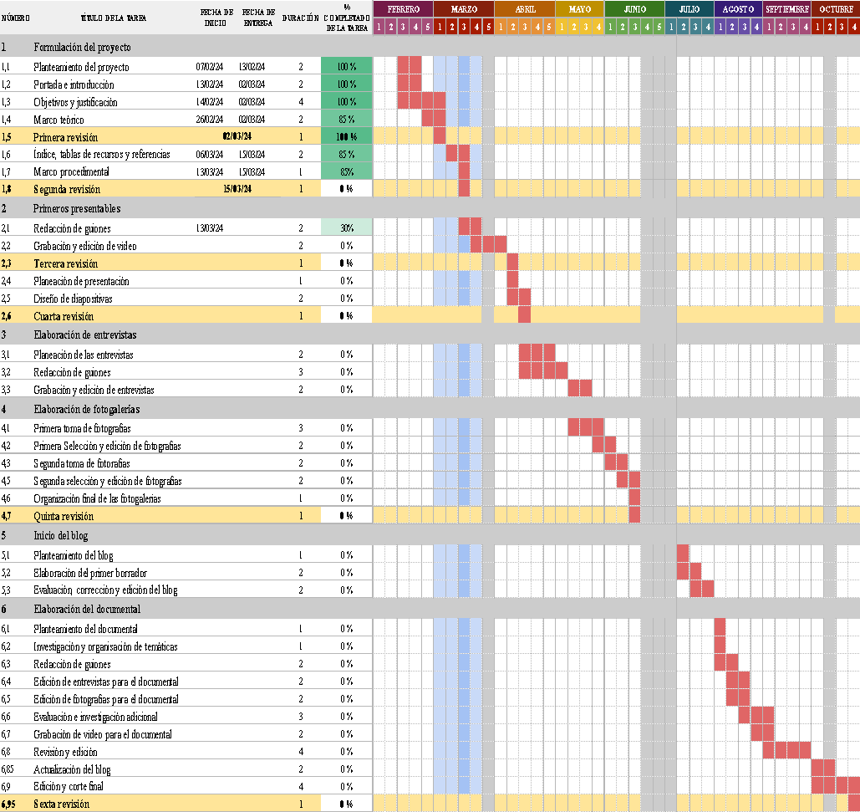

# Referencias

Arias, Nicolás. (21 de septiembre de 2015). Santo Tomás y Javeriana son las universidades más antiguas del país. *La República.* <https://www.larepublica.co/alta-gerencia/santo-tomas-y-javeriana-son-las-universidades-mas-antiguas-del-pais-2303476>

Asamblea General de la ONU. (1948). *Declaración universal de los derechos humanos (217 [III] A)*. París. [http://www.un.org/es/about-us/universal-declaration-of-human-rights/](https://www.un.org/es/about-us/universal-declaration-of-human-rights/)

Blood, Rebecca. (7 de septiembre del 2000).*Weblogs: a history and perspective.* <http://www.rebeccablood.net/essays/weblog_history.html>

Congreso de Colombia. (30 de diciembre de 1992). Artículo 1. [Título I].  
Por el cual se organiza el servicio público de la educación superior. [Ley 30 de 1992]. DO: 40.700. <http://www.secretariasenado.gov.co/senado/basedoc/ley_0115_1994.html>

Congreso de Colombia. (8 de febrero de 1994). Ley General de Educación. [Ley 115 de 1994]. DO: 41.214 <http://www.secretariasenado.gov.co/senado/basedoc/ley_0115_1994.html>

Constitución Política de Colombia [C.P]. (1991). Artículo 67 [Título II]. <https://www.constitucioncolombia.com/titulo-2/capitulo-2/articulo-67>

Real Academia Española. (s.f.). Blog. *Diccionario de la lengua española.* <https://dle.rae.es/blog?m=form>

UNESCO. (8 de junio de 2022).   
*Qué debe saber acerca de la educación superior.* <https://www.unesco.org/es/higher-education/need-know>

Universidad Externado de Colombia. (9 de octubre de 2022).  
*Misión e historia de la Universidad.* <https://www.uexternado.edu.co/la-universidad/historia/>